Kalendarz elektroniczy

scalanie sąsiadujących zajęć

W nowej wersji Aplikacji wprowadzono zmianę polegającą na tym, że sąsiadujące zajęcia w kalendarzu Google są ze sobą scalane. Zmianę ilustruje rysunek poniżej. Po lewej stronie pokazano układ kalendarza w programie Outlook wygenerowany przez nową wersję Aplikacji (sąsiadujące komórki zostały scalone). Po prawej stronie pokazano układ kalendarza w programie Outlook wygenerowany przez poprzednią wersję Aplikacji (brak scalenia).

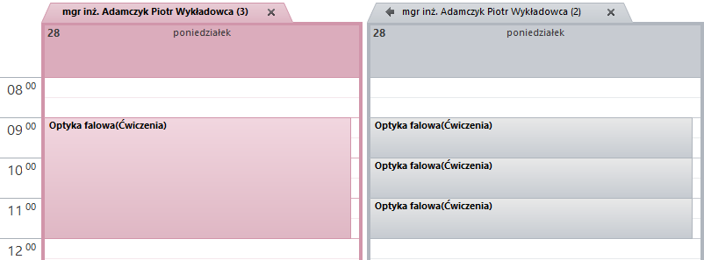

**Dlaczego wprowadzono zmianę?**

Zmiana jest istotna z dwóch powodów: Po pierwsze rozkłady są w ten sposób czytelniejsze. Po drugie, w razie zmian w rozkładzie zajęć, osoba używająca kalendarza otrzyma jedno powiadomienie (a nie trzy powiadomienia).

**Co stanie się z istniejącymi rozkładami po zainstalowaniu nowej wersji?**

Istniejące rozkłady rozstaną zaktualizowane. W efekcie osoby subskrybujące kalendarze otrzymają emaile z powiadomieniami, że zajęcia zostały zmienione. Powiadomienia zostaną wysłane tylko raz.

**Jak zainstalować nową wersję?**

Aby zobaczyć zmianę, należy pobrać aktualną wersję Aplikacji (zmieniony został plik planowanie.exe, program cello nie został zmieniony). Aby mieć pewność, że aktualizacja Aplikacji została przeprowadzona prawidłowo wystarczy sprawdzić wersję Aplikacji w oknie logowania, o tutaj. Wersja oprogramowania powinna być co najmniej 2018.11.17.

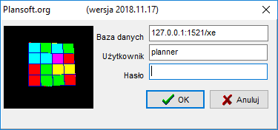

## Przykładowy plik .ics po scaleniu (nowa wersja aplikacji) i przed scaleniem (stara wersja aplikacji)

Plik .ics po scaleniu

|  |
| --- |
| BEGIN:VCALENDAR  PRODID:-//Google Inc//Google Calendar 70.9054//EN  VERSION:2.0  CALSCALE:GREGORIAN  METHOD:PUBLISH  X-WR-CALNAME:mgr inż. Adamczyk Piotr Wykładowca  X-WR-TIMEZONE:Europe/Warsaw  X-WR-CALDESC:Kalendarz został utworzony za pomocą programu www.Plansoft.org\nCalendar has been created by www.Plansoft.org  BEGIN:VTIMEZONE  TZID:Europe/Warsaw  X-LIC-LOCATION:Europe/Warsaw  BEGIN:DAYLIGHT  TZOFFSETFROM:**+**0100  TZOFFSETTO:**+**0200  TZNAME:CEST  DTSTART:19700329T020000  RRULE:FREQ**=**YEARLY;BYMONTH**=**3;BYDAY**=**-1SU  END:DAYLIGHT  BEGIN:STANDARD  TZOFFSETFROM:**+**0200  TZOFFSETTO:**+**0100  TZNAME:CET  DTSTART:19701025T030000  RRULE:FREQ**=**YEARLY;BYMONTH**=**10;BYDAY**=**-1SU  END:STANDARD  END:VTIMEZONE  BEGIN:VEVENT  DTSTART:20150928T073000  DTEND:20150928T081500  DTSTAMP:20150928T073000  UID:3987367**+**3987368**+**3987369  CLASS:PUBLIC  DESCRIPTION:Przedmiot**+**Forma: Optyka falowa(Ćwiczenia)\r\nZasoby - wszystkie: 317 S  LOCATION:  SEQUENCE:0  STATUS:CONFIRMED  SUMMARY:A2T1S1  TRANSP:OPAQUE  COLOR:#FFFF00  INTERNALID:3987367**+**3987368**+**3987369  END:VEVENT  END:VCALENDAR |

Ten sam plik przed scaleniem

|  |
| --- |
| BEGIN:VCALENDAR  PRODID:-//Google Inc//Google Calendar 70.9054//EN  VERSION:2.0  CALSCALE:GREGORIAN  METHOD:PUBLISH  X-WR-CALNAME:mgr inż. Adamczyk Piotr Wykładowca  X-WR-TIMEZONE:Europe/Warsaw  X-WR-CALDESC:Kalendarz został utworzony za pomocą programu www.Plansoft.org\nCalendar has been created by www.Plansoft.org  BEGIN:VTIMEZONE  TZID:Europe/Warsaw  X-LIC-LOCATION:Europe/Warsaw  BEGIN:DAYLIGHT  TZOFFSETFROM:**+**0100  TZOFFSETTO:**+**0200  TZNAME:CEST  DTSTART:19700329T020000  RRULE:FREQ**=**YEARLY;BYMONTH**=**3;BYDAY**=**-1SU  END:DAYLIGHT  BEGIN:STANDARD  TZOFFSETFROM:**+**0200  TZOFFSETTO:**+**0100  TZNAME:CET  DTSTART:19701025T030000  RRULE:FREQ**=**YEARLY;BYMONTH**=**10;BYDAY**=**-1SU  END:STANDARD  END:VTIMEZONE  BEGIN:VEVENT  DTSTART:20150928T073000  DTEND:20150928T074500  DTSTAMP:20150928T073000  UID:3987367  CLASS:PUBLIC  DESCRIPTION:Przedmiot**+**Forma: Optyka falowa(Ćwiczenia)\r\nZasoby - wszystkie: 317 S  LOCATION:  SEQUENCE:0  STATUS:CONFIRMED  SUMMARY:A2T1S1  TRANSP:OPAQUE  COLOR:#FFFF00  INTERNALID:3987367  END:VEVENT  BEGIN:VEVENT  DTSTART:20150928T074500  DTEND:20150928T080000  DTSTAMP:20150928T074500  UID:3987368  CLASS:PUBLIC  DESCRIPTION:Przedmiot**+**Forma: Optyka falowa(Ćwiczenia)\r\nZasoby - wszystkie: 317 S  LOCATION:  SEQUENCE:0  STATUS:CONFIRMED  SUMMARY:A2T1S1  TRANSP:OPAQUE  COLOR:#FFFF00  INTERNALID:3987368  END:VEVENT  BEGIN:VEVENT  DTSTART:20150928T080000  DTEND:20150928T081500  DTSTAMP:20150928T080000  UID:3987369  CLASS:PUBLIC  DESCRIPTION:Przedmiot**+**Forma: Optyka falowa(Ćwiczenia)\r\nZasoby - wszystkie: 317 S  LOCATION:  SEQUENCE:0  STATUS:CONFIRMED  SUMMARY:A2T1S1  TRANSP:OPAQUE  COLOR:#FFFF00  INTERNALID:3987369  END:VEVENT  END:VCALENDAR |